Rivière Richelieu et Lac Champlain Août Septembre 2017

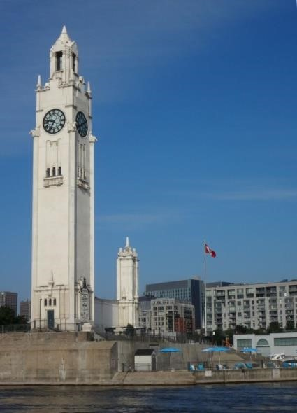
Et c’est reparti ! Nous doublons la Tour de l’horloge au petit matin.

L’étape Montréal - écluse de St Ours sur la Rivière Richelieu se fait à régime moyen et pourtant à 9 nds (vitesse moyenne), ce qui est plutôt rapide pour nous (le cap’tain n’aime pas trop pousser ses moteurs mais là c’est le courant qui a poussé pour nous).

Nous avons changé de monde depuis le canal Rideau où tout était assez soft. Sur le St Laurent, nous sommes sans arrêt secoués par des trawlers où autres grosses bêtes à moteur qui nous doublent (ou nous croisent à toute vitesse en nous rasant, ce qui n’est pas sans donner des sueurs froides au cap’tain qui se demande s’ils ne vont pas nous rentrer dedans (ils s’approchent au plus près pour voir ce que c’est que cet oiseau là…) et nous font rouler de façon insupportable. Pas un ne s’avise que leurs remous vont nous gêner (ou peut être un sur cent). On se retrouve alors comme en mer avec une pluie d’objets par terre (qui étaient sur la table sans les fargues, bien sûr). Au bout de peu de temps, plus rien ne tombe car tout a été fixé. Comme en mer par gros temps, vous dis-je ! En attendant, on doit ouvrir l’œil… Mais au moins nous allons vite.

Nous quittons le St Laurent à Sorel pour remonter la rivière Richelieu et arrivons pour la nuit le long du ponton d’attente de l’écluse de St Ours où sont d’autres bateaux dont un énorme catamaran à moteur qui descend vers Québec pour assister au rassemblement de grands voiliers. Ce sont des gens de Beloeil, petit village un peu plus loin sur la rivière. En discutant avec eux, mon cap’tain se voit offrir une place de ponton à Beloeil devant chez eux (qui sera libre puisqu’ils s’en vont !). Sympa !

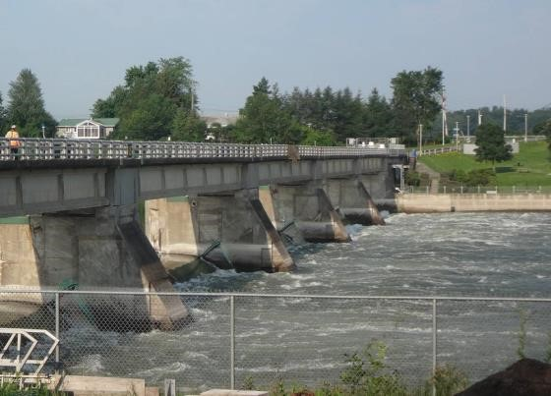
L’écluse St Ours est séparée de la rivière par une petite île et permet à de grands bateaux de remonter la rivière sans avoir besoin de recourir au portage (facile pour les canoés seulement !). Elle ne ressemble plus du tout à celles du Canal Rideau. C’est une grande écluse où les bateaux se mettent par deux ou trois, à couple le long d’un ponton flottant qui coulisse le long du bajoyer. L’avantage est que tout le monde peut passer dans une même sassée ce qui n’était pas le cas dans les écluses du Rideau. Le lendemain matin En-Dro profite de la première sassée pratiquement tout seul
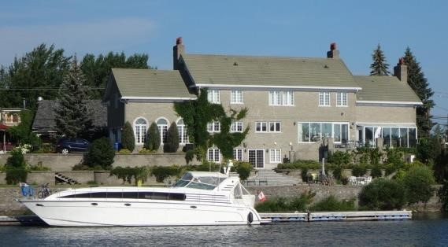
dans cette immense écluse. La rivière Richelieu est large et la navigation sans problème à l’exception d’un passage étroit et en angle sous un pont de chemin de fer… Le cap’tain s’engage là-dedans, très concentré sur sa manœuvre… Heureusement personne n’arrive en sens inverse et nous voyons à la sortie un panneau signalant «un seul bateau à la fois». On s’en serait douté. Il aurait été plus sûr d’envoyer un grand coup de trompe avant le passage pour se signaler. Si c’était à refaire, le cap’tain n’y manquerait pas (mais en principe, nous ne repassons pas par là…). Passé ce passage délicat, nous arrivons à Beloeil où nous attend un super ponton avec power and water. Le luxe quoi !!! Le village est sympa, plein de vieilles maisons qui ont chacune un écriteau donnant la
date de construction et les différents propriétaires. C’était intéressant mais apparemment, ma mousse a calé après quelques-unes et a plutôt regardé le paysage… Une escale tranquille quand même, juste devant la maison à la mesure du grand catamaran et à son ponton à plusieurs branches…

Inutile de traîner à Beloeil, nous avons vu l’essentiel de ce charmant petit bourg. Mon équipage a hâte de se retrouver sur le lac Champlain car le temps s’est enfin mis au beau et tout le monde nous a vanté l’eau du lac si claire et chaude. Les trajets ne sont pas trop longs par ici. Après un arrêt pour pump out (vidange des eaux noires) à la marina de St Mathias très bien équipée d’un appareil rapide et efficace, servi par un jeune étudiant non moins rapide et efficace, nous arrivons à Chambly. C’est le départ d’un petit canal qui double la rivière Richelieu sur une vingtaine de km mais avec pas moins de neuf écluses.

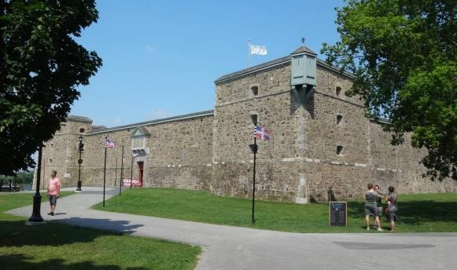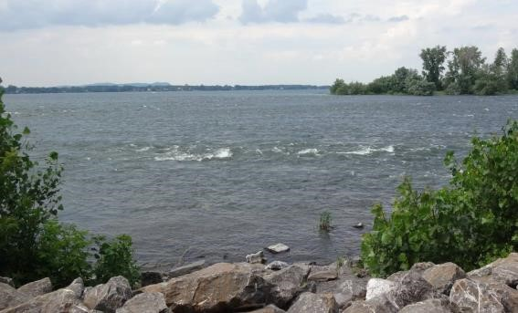

L’après-midi est consacré à la visite du Fort de Chambly, établi sur un promontoire de la rivière Richelieu. Visite gratuite, toujours dans le cadre du 150ème anniversaire de la confédération. C’est un fort classique où ont lieu des démonstrations de soldats en costumes et armes d’époque que mon équipage a déjà vu un peu partout au Québec mais le site est intéressant. On comprend en longeant la rivière et ses rapides pourquoi le canal a été creusé. Les indiens passaient avec leur canoés mais nous ne pourrions surement pas passer avec En-Dro. Le but du canal était d’y faire passer sans encombre de plus gros bateaux destinés au transport des marchandises. Mais je ne vous ai dit qu’à Ste Anne de Beaulieu que nous avons passée sagement par l’écluse, le niveau d’eau était si haut, que beaucoup de petits bateaux passaient directement par les rapides, faisant grande impression à mon équipage. Mais ce sont des bateaux locaux, qui connaissent bien les fonds et les niveaux d’eau. Il n’empêche que c’était impressionnant de voir ces bateaux dans la rivière encore en rapides malgré le haut niveau.

Au petit matin, nous passons bien entendu la première écluse, toute petite écluse manœuvrée à la main comme sur le Rideau : quatre bateaux moyens de par ici (longueur entre 30 et 40 pieds) maximum. Le canal est à l’image des écluses, très étroit. Si étroit par moment qu’il est impossible de s’y croiser. Il faut donc s’amarrer sur le ponton d’attente avant les ponts, attendre l’ouverture du pont, attendre que les bateaux venant d’en face soient passés, puis passer. Tout un système qui n’avance pas beaucoup la navigation. D’autant plus que mon équipage voulant voir le fort Ste Thérèse (un de plus !) s’est arrêté à un ponton d’attente pour la nuit. Quelques km en vélo pour aller voir un fort (de rondins) qui n’existait que sur les panneaux mais dont il ne restait plus qu’une porte en rondins qui ne mène nulle part. Ils sont revenus contents de la balade mais sans avoir vu de fort.

Une fois sortis du canal Chambly (que mon équipage a trouvé bien laborieux mais heureusement, nous ne repasserons pas par-là), nous retrouvons la rivière qui nous rapproche de la frontière et de l’entrée sur le Lac Champlain. Nous passons St Paul de l’Île aux Noix et sa quantité de marina toutes plus impressionnantes les unes que les autres. Les marinas y sont installées sur des canaux creusés perpendiculairement à la rivière ce qui les rend moins sensibles au courant et augmente la longueur «quaiable»… Nous passons sans nous arrêter devant Fort Lennox (on ne peut pas les voir tous !) et stoppons à la marina Rose des Vents, dernière marina avant la frontière américaine, installée sur la rivière mais elle aussi avec son canal perpendiculaire dans lequel En-Dro trouve un abri parfait.

Nous y retrouvons Marie, de Québec, rencontrée à Terre Neuve, rêvant d’avoir son propre bateau mais retardée dans sa recherche du bateau idéal par une rupture du tendon d’Achille la veille de sa retraite et une rechute au moment où tout semblait se ressouder, qui l’ont immobilisées plusieurs mois. Elle doit visiter 3 voiliers dans ce coin-là. Elle a demandé au cap’tain s’il pouvait l’aider dans ses visites. Et bien sûr, le cap’tain est ravi de tout ce qui lui donne l’occasion de voir du bateau et mon équipage embarque dans la voiture de Marie pour commencer ses visites. Les deux premiers voiliers sont du côté canadien. Vu le budget de Marie, ce sont toujours de vieux bateaux (un peu plus de trente ans) ce qui ne donne pas toujours des bateaux rutilants. Au retour, je comprends tout de suite que les visites n’ont pas été très profitables. S’ensuivent de longues discussion entre Marie et son expert de cap’tain, tout à fait à son affaire pour voir les défauts cachés ou les bons points de chaque bateau. Rien n’échappe à sa lampe de poche, son miroir articulé et son flair très professionnel… Le lendemain, tout le monde embarque dans «le char» de Marie pour une visite du côté américain. Une attente raisonnable à la frontière, et la visite a lieu à flot, le long d’une île paradisiaque que mon équipage se prépare à découvrir dans les jours qui suivent… Les résultats ne sont pas concluants non plus : bateau en acier, auquel il manque une cabine et une barre à roue pour être dans les exigences de Marie. Et le cap’tain a repéré un puits à chaîne impraticable pour que la chaîne s’y étende à l’aise et en ressorte facilement. Au fur et à mesure des visites, Marie, qui apprend vite, commence à être plus à l’aise pour une appréciation technique des bateaux. Même s’il lui manque quand même les années d’expérience !

Du coup, nous allons partir pour ce lac Champlain dont tout le monde nous dit grand bien : eau très claire et pure, à bonne température, petites îles sympathiques, mouillages abrités un peu partout.. Bref, l’endroit à ne pas manquer. D’ailleurs, tous les canadiens l’ont très bien compris qui naviguent nombreux sur le lac. Marie va nous accompagner quelques jours sur le lac mais elle préfère laisser sa voiture dans une marina plus facile d’accès que celle où nous sommes et va passer la frontière par la route. Elle laissera sa voiture dans la première marina américaine, le long de la grand-route et de la voie ferrée. Devant arriver là-bas avant nous, elle nous réservera une place dans la marina.

Il reste encore au cap’tain un travail peu sympathique à faire : les américains sur le lac Champlain ne plaisantent pas avec la pollution. Il est strictement interdit bien sûr de rejeter ses toilettes à la mer. Depuis l’arrivée dans le St Laurent, la vanne des toilettes est dirigée directement sur la caisse à eau noire et la vanne de coque est strictement bloquée fermée par un colson qui est censé empêcher de l’ouvrir. Bien sûr on peut toujours couper le colson et en remettre un neuf après vidage mais ce serait une manœuvre fastidieuse que l’on ne referait pas à chaque fois, ce qui garantit l’opération propreté. Mais cela ne suffit pas pour les autorités du lac Champlain qui exigent qu’il n’y ait aucun tuyau relié à la vanne de sortie de coque. Pas question, bien sûr, de supprimer le système de caisse à eau noire. Il faut donc couper le tuyau qui va à la mer. Pour éviter des reflux d’odeurs ou de matières Gilles devra le boucher côté caisse et côté coque. Bref, un sale boulot, au propre comme au figuré car le cap’tain est furieux de saboter ainsi son installation ce qui suppose, quand nous serons repartis en mer, de changer les tuyaux qui seront devenus trop courts… Mais, bien obligé de le faire, sinon les amendes encourues sont dissuasives et nous savons que les américains n’hésitent jamais quand il s’agit de faire payer une amende ! Heureusement, Marie est là avec son «char» et elle emmène mon équipage faire l’achat des bouchons adéquats. Le cap’tain va devoir se payer un peu plus d’une demi-journée de travail pour mettre son système d’évacuation aux normes.

Tout est donc bien organisé… Travaux enfin terminés, nous partons au petit matin su samedi 29 août de la marina Rose des vents et arrivons assez rapidement aux pontons de la douane, gardés par des cerbères en armes, qui vous assignent une place d’office. Le cap’tain, et lui seul, débarque à terre avec passeports et papiers du bateau. Nous l’attendons tranquillement, ma mousse profitant de cet intermède pour finir une compote de pommes avec les fruits que nous ne sommes pas censés importer aux USA et moi reprenant ma sieste en toute quiétude.

C’était sans compter sur les douanes américaines. Nous voyons le cap’tain revenir, au bout d’un temps anormalement long pour un passage à la douane, complètement dépité et furieux : ayant formulé sa demande de rentrée aux USA, il s’est fait recevoir par une douanière revêche, gilet pare-balles et pistolet sur la hanche, qui lui a signifié sans plus de manière qu’il n’était pas question d’autoriser le bateau à rentrer aux Etats-Unis sans payer des droits d’importation.

Nous avons eu la malchance de tomber dans une guerre d’usure que se livrent douaniers américains et professionnels canadiens du nautisme.
Dans le lac Champlain, les plaisanciers québécois achètent leur bateau côté canadien et se le font livrer hors taxe du côté américain. Ils y font toutes leurs navigations, leur bateau est immatriculé au Canada mais pas importé et reste hors taxe tant qu’il reste dans le lac même s’ils reviennent hiverner dans les multiples marinas du côté canadien. Ce qu’ils peuvent faire en vertu d’un accord américano-canadien qui autorise ces allers et retours uniquement dans les lacs frontaliers.
Il y a deux ans, les douaniers américains ont découvert la combine et crient à la concurrence déloyale car les plaisanciers américains, eux, doivent payer des droits d’importation pour immatriculer leur bateaux aux USA.
Régulièrement, les douaniers arrêtent les bateaux, les plaisanciers et l’industrie nautique canadienne appellent leur député, une énième explication a lieu entre autorités canadiennes et américaines et l’escarmouche fait long feu : «business as usual».

En-Dro, complètement étranger à cet affaire et en règle avec les autorités tant canadiennes qu’américaines, semble avoir fait les frais de ce différend amplifié par le fait qu’ici, on ne fait pas de différence entre un québécois et un français et amplifié aussi par l’arrivée du nouveau président américain qui a donné des ailes à tous les xénophobes : le lundi matin, à l’ouverture des bureaux, le cap’tain a téléphoné au «supervisor» du poste de douane qui l’a insulté en lui disant qu’il faisait partie de ces gens qui exploitent des combines pour ne pas payer leurs taxes.

Le moral a baissé d’un coup sur En-Dro et le réveil de ma sieste est brutal… Que faire ??? Laisser le bateau dans une des proches marinas canadiennes et reprendre l’avion pour la France ??? Une idée qui passe dans les têtes de mon équipage. Mais, pour la première fois depuis qu’ils naviguent, mon cap’tain et sa mousse ont retenu une place pour l’hivernage prochain d’En-Dro dans un chantier qui se trouve précisément sur le sol américain. Ne pas donner suite à cette réservation signifie perdre son acompte et repayer un autre lieu du côté canadien… Pas satisfaisant du tout.

En attendant de prendre une décision définitive, il faut de toute façon faire un virage à 180° et reprendre la direction du Canada. En tout premier lieu, appeler Marie qui doit attendre En-Dro dans sa marina américaine. Elle est déçue, bien sûr, presque autant que nous sur En-Dro. D’autant plus qu’il y avait un monde fou à la frontière qu’elle a mis deux heures à passer. Elle repart pourtant en sens inverse et, après avoir annulé la place réservée du côté américain, va maintenant nous réserver une place à la marina Gosselin, grosse marina canadienne où sont traités nombre d’achats de bateaux venant naviguer sur le lac Champlain. C’est là que nous la retrouvons après avoir passé la frontière pour re-rentrer au Canada (dont nous ne sommes jamais sortis, finalement…). Contrairement aux douanes américaines, les douanes canadiennes sont beaucoup plus accueillantes et sympathiques. La douanière à qui mon équipage a à faire, est on ne peut plus souriante. Elle est désolée de ce qui nous arrive et demande ce qu’elle peut faire pour nous aider. Elle nous propose d’allonger notre autorisation de séjour sur le sol canadien (limité en principe à une année) en remettant la pendule à zéro puisque nous «arrivons» des USA. Cela ne change pas grand-chose pour En-Dro mais l’accueil est plutôt réconfortant.

Nous retrouvons Marie à la marina Gosselin où En-Dro va rester le temps de reprendre un peu une respiration normale… Après réflexion, discussion à la marina avec le spécialiste des problèmes de frontière qui gère les problèmes administratifs inhérents aux achats inter-frontaliers… le cap’tain tente un appel au «supervisor» du poste de douane américaine. Comme j’ai dit plus haut, cet appel se solde seulement par un cap’tain rendu encore plus furieux qu’avant de s’être fait refouler sans raison et insulter de surcroit. Mais puisqu’il n’y a aucune raison légale à ce refus d’entrée aux USA, le spécialiste de la marina nous conseille de retenter l’entrée à un autre poste frontière, par exemple à Alexandria (entrée du St Laurent), en espérant qu’il n’y a aucun lien entre les différents postes ! C’est la solution la plus sage et qui pourrait nous permettre d’hiverner notre bateau, comme prévu à Brewerton (USA). Nous repartons donc en sens inverse, en disant adieu à Marie qui repart vers Québec, triste et fatiguée par ses trajets de voiture qui n’ont pas été trop favorables à son tendon d’Achille qui devait se requinquer avec les bains dans l’eau douce du lac Champlain !

A repasser le canal Chambly que nous ne pensions pas revoir de sitôt… Toujours aussi compliqué à passer d’autant plus que la saison bat maintenant son plein et que l’afflux de bateau rend la circulation très compliquée. N’ayant plus rien à y visiter, nous le passons en nous y attardant le moins possible. Un petit coup d’œil au ponton de Beloeil où le catamaran à moteur est revenu de Québec et a repris sa place. La maison est fermée et nous ne pourrons pas saluer ses propriétaires. Nous arrivons bientôt au passage délicat que nous pensions bien ne jamais repasser, sous le pont de chemin de fer où ma mousse donne un grand coup de corne. Heureusement, nous étions bien «un seul bateau à la fois» et tout se passe sans problème plutôt plus facilement qu’à la montée (l’habitude, peut-être !). Arrivée à l’écluse de St Ours très encombrée cette fois ci nous sommes retardés par un bateau américain qui s’obstine à vouloir s’accoster à tribord où sont ses défenses alors que des haut-parleurs demandent à tout le monde de s’accoster au ponton flottant à bâbord. C’est un très gros bateau avec qui nous avions passé plusieurs des écluses du canal Chambly qu’En-Dro et lui remplissaient complètement au point qu’il n’était pas toujours possible d’ouvrir les portes sans manœuvres alambiquées. Mon équipage avait déjà remarqué que cet américain n’était pas simple mais la difficulté a atteint là son sommet ! Il s’est retrouvé finalement, toujours furieux mais accosté bâbord et avec nous sur son tribord, essayant même une fois accosté d’aller expliquer son point de vue aux éclusiers… Beaucoup plus rapide qu’En-Dro, nous l’avons perdu de vue dès la sortie de l’écluse. Arrivée pour la nuit à la marina de Sorel, sur le St Laurent. C’est une marina sans grand intérêt touristique mais bien placée pour passer la nuit avant la remontée du St Laurent qui risque de ne pas être une partie de plaisir puisque nous aurons dans le nez les 3 nœuds de courant portant de l’aller, ce qui est nettement moins efficace.

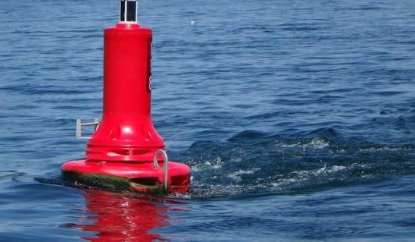
Effectivement, les 9 nds de vitesse moyenne de l’aller se transforment en 3 nds et il n’est pas possible de remonter jusqu’à Montréal dans la journée. Nous mouillons donc pour la nuit dans un dédale d’îles où nous nous étions déjà aventurés l’année dernière. Ce petit chenal entre l’île Ste Thérèse et l’île aux Moutons nous avait paru limite en profondeur mais cette année, avec l’importante surcote due à la crue toujours en vigueur, la surface mouillable est plus
étendue et nous pourrons même, le lendemain, repartir par un chenal latéral qui nous était impraticable l’année dernière.
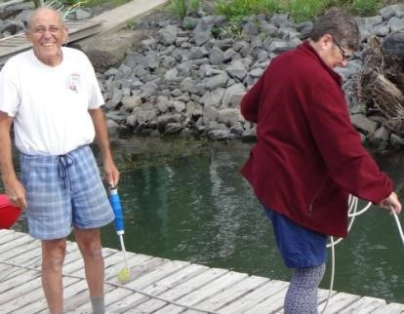
Et c’est encore à Longueuil que nous ferons escale, n’ayant pas été emballés par le marina de Montréal et n’ayant rien à faire en ville, d’autant plus qu’il serait toujours aussi difficile de remonter le courant furieux du fleuve. La marina de Longueuil est agréable, bien protégée, les gens y sont très accueillants mais elle est minuscule. Cela doit être notre jour de chance car l’unique place de ponton réservée aux visiteurs est libre. Nous allons y retrouver Hélène, notre fidèle soutien de l’année dernière, venue nous prêter main forte pour le passage des écluses commerciales avec un cap’tain handicapé par sa chute de vélo et ses côtes abimées. Hélène avait souhaité nous rejoindre sur une partie de l’Hudson qu’elle n’avait pas encore navigué. Du coup, lui ayant téléphoné pour lui annoncer notre demi-tour et que l’Hudson n’était plus au programme, elle nous propose de nous accompagner de nouveau pour la remontée de la Voie Maritime et ses écluses commerciales. Proposition acceptée avec joie par un équipage qui a vraiment perdu de son ressort après s’être fait refouler par la douanière US.

Nous repartons donc un beau matin vers l’ouest en espérant que nous ne connaîtrons pas les temps d’attente de l’année dernière aux écluses (jusqu’à plus de six heures !). Le premier jour, nous passons sans problème les deux premières écluses, St Lambert et Ste Catherine. Puis Hélène nous amène jusqu’à l’entrée du canal Soulange. C’est l’ancien canal pour remonter le St Laurent, fermé maintenant que le «canal de la Voie Maritime» est ouvert, mais qui conserve à son entrée quelques quais un peu délabrés mais munis de bittes d’amarrage de cargos permettant à En-Dro d’être en parfaite sécurité.

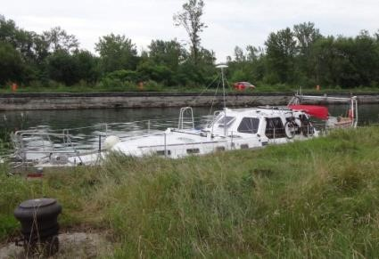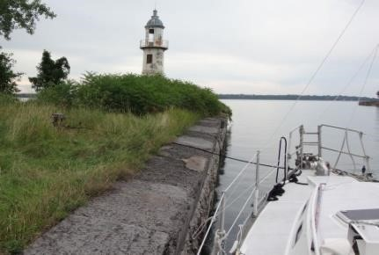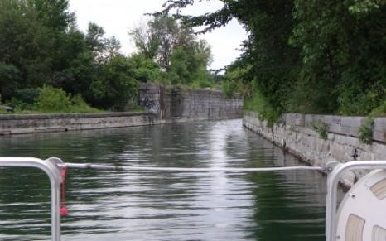

Le lendemain, nous passons, avec des temps d’attente parfaitement raisonnables, les écluses
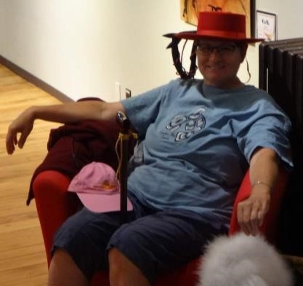
Beauharnois, puis le pont St Louis et le pont de Valleyfield dans la foulée. Hélène nous propose ensuite de faire un tour du côté de Valleyfield connue pour ses régates, annoncées comme le plus grand évènement motonautique en Amérique du Nord qui attire plus de 200 000 personnes chaque été. Après avoir vainement (pour cause de trop petits fonds) tenté de mouiller dans la seule partie de la baie, abritée des forts vents de SW, En-Dro va se mettre à quai en face de la ville. Finalement, c’est la bonne idée, mon équipage a pu aller en ville, visiter le musée et son «exposition du chapeau». Hélène est partie faire des courses et est revenue avec un assortiment de vêtements pour ma mousse qui, c’est vrai, porte les mêmes vêtements du début à la fin de la croisière. Nous
verrons si cette nouvelle garde-robe va changer quelque chose à ses habitudes. Mais, comme elle le dit toujours, il faut apprivoiser un vêtement (ou que le vêtement vous apprivoise).

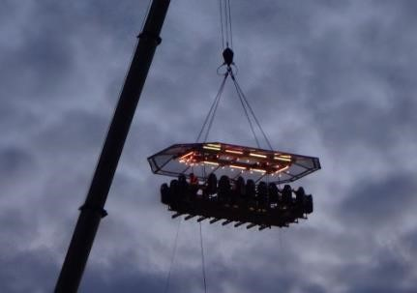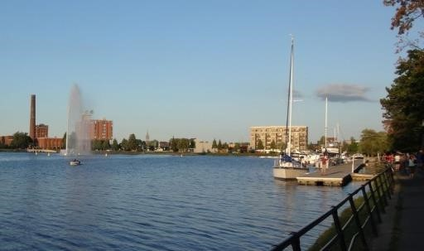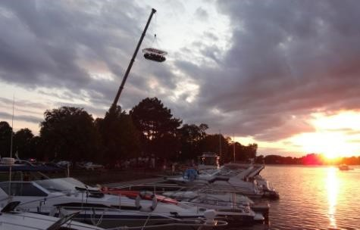

Finalement, nous sommes restés à Valleyfield plus longtemps que prévu, ne souhaitant pas traverser le lac St François avec ce bon vent de SW dans le nez. A quelques pas du bateau, dans le cadre des animations de l’été un restaurant acrobatique proposait un «diner en plein ciel» à ses clients en les servant à une table installée sur un plancher soulevé par une grue à une trentaine de mètres dans les airs. Le captain a essayé d’y trainer l’équipage sans aucun succès.

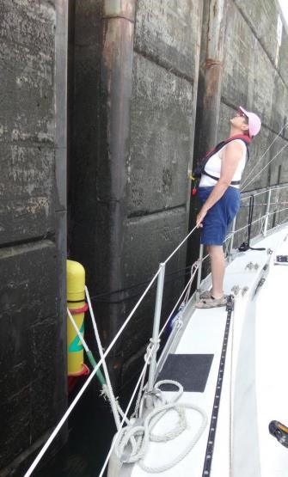
Nous sommes partis dès que le vent s’est calmé et la traversée s’en est bien trouvée. Une autre escale à Cornwall où Hélène pensait qu’il y avait un supermarché bien placé pour y faire nos courses. Mais finalement, le supermarket avait disparu. Nous n’avons pas pu «magasiner» et avons seulement fait un tour de ville, moins intéressante qu’à Valleyfield. Puis nous avons continué la voie maritime avec les deux écluses américaines, au même prix que les écluses canadiennes : 30 dollars. A régler en dollars américains ou en dollars canadiens, au choix. Evidemment on choisit le dollar canadien, 20 % moins cher que l’américain. Cela aura quand même fait pour les 6 écluses de la Voie Maritime, 180 $ qui n’étaient pas prévus au programme. Et nous arrivons à Crysler Park marina, la même que l’année dernière, où le fidèle Jules attend sa femme. Et comme l’année dernière, il emmène mon équipage faire les dernières courses qui s’imposent (puisque les supermarchés étaient trop loin à Cornwall). Mon équipage adresse encore un grand merci à Jules et à Hélène dont la présence a rendu moins pénible cette portion de Voie Maritime où mon équipage ne pensait surement pas repasser. Hélène, avec sa connaissance de ces lieux où elle est née nous a fait découvrir des sites que nous n’aurions jamais visités sans elle.

Après un jour passé à Crysler Park, nous repartons pour Iroquois, la dernière écluse qui n’a d’écluse que le nom. Je n’ai pas l’impression que nous ayons beaucoup monté, quelques centimètres tout au plus. C’est donc une écluse très rapide à passer et c’est tant mieux car mon équipage finit pas être lassé par ces éclusages interminables. Nous avions passées ces écluses l’année dernière avec beaucoup plus d’attente et elles nous avaient pourtant paru à tous beaucoup plus supportables. Comme quoi le moral est pour beaucoup dans la valeur donnée aux choses. Un mouillage supplémentaire près de Brockville pour arriver à Alexandria au petit matin. C’est là que nous allons savoir si En-Dro peut ou non passer aux USA. En-Dro avait jusqu’ici évité Alexandria, le St Trop local, snob et cher, pas le genre de la maison. De plus l’année dernière, aucun des chantiers susceptibles de nous hiverner n’acceptait les voiliers dont les mâts rendent la manœuvre trop compliquée dans le roulève. Ils n’acceptaient que les bateaux à moteur.

Mais aujourd’hui, pas d’hésitation. Nous nous casons dans un coin du port plus ou moins réservé aux bateaux de touristes et cherchons le téléphone de la douane. Nous finissons par le trouver à l’autre bout de la ville. Le douanier contacté nous intime l’ordre de nous présenter au poste de douane de Bolt

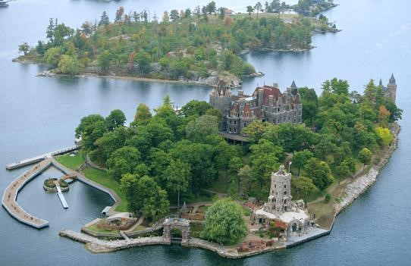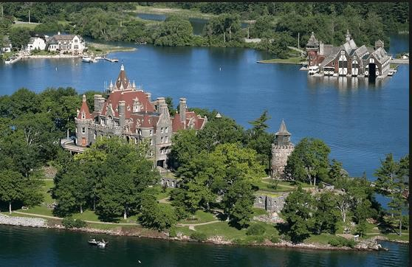

Castle, petite île juste devant Alexandria où un milliardaire a construit un jour un château fou pour sa femme. Sa femme étant décédée prématurément, il a arrêté ses constructions et a tout abandonné. On se demande ce qu’il aurait pu construire de plus si sa femme avait vécu… En attendant, il en a construit assez pour qu’aujourd’hui, l’île, revenue dans le giron de l’Etat de New York, soit l’objet d’un tourisme de masse. Des dizaines de bateaux partent quotidiennement du côté USA comme du côté canadien (de l’autre côté du fleuve, à quelques milles) pour aboutir sur Bolt Castle. Et comme les bateaux canadiens débarquent des étrangers sur une terre américaine, on y trouve logiquement un poste de douane qui ne chôme jamais. Ayant réussi à nous trouver une petite place en bout du ponton de la douane, le cap’tain part une fois de plus avec papiers divers et documents du bateau. Resté à bord avec ma mousse, je m’inquiète du résultat des opérations. Que faire si l’autorisation d’entrée est refusée ??? Mais inutile de tirer des plans sur la comète, il n’y a qu’à attendre. En fait, nous attendons longtemps puis voyons revenir le cap’tain venu chercher sa mousse. Ici, tout l’équipage doit se présenter pour les formalités. Finalement, le temps qui m’avait paru bien long n’était pas un mauvais présage. Il était seulement dû au fait que le cap’tain avait vu passer devant lui un plein bateau de touristes (plus de 100 personnes) avant de pouvoir se présenter devant les douaniers. En fait c’était aussi une douanière, aussi revêche que les autres mais cette fois sans gilet pare-balle et sans pistolet. Elle n’était pas spécialement aimable mais, n’ayant aucune raison de la refuser elle a donné cette fameuse permission. Le cap’tain est revenu à bord soulagé mais perplexe avec un bout de papier de la taille de deux tickets de métro, portant signature, tampon et date. Ils ne donnent apparemment plus de «cruising permit» qui maintenant ne peuvent parait-il se délivrer qu’après une demande par internet longtemps avant l’arrivée aux USA.

L’unique ponton pour les plaisanciers en demande de douane étant très demandé (plusieurs bateaux attendent la place), nous appareillons sans demander notre reste, heureux d’échapper à cette cohue. Même pas le temps de visiter Bolt Castle mais tant pis, nous avons enfin le papier, nous allons pouvoir au moins aller jusqu’au chantier où En-Dro doit hiverner. Pour nous remettre, le cap’tain nous amène à Clayton, quelques milles plus loin, où En-Dro avait hiverné l’hiver dernier, beaucoup plus tranquille et sympathique qu’Alexandria, où nous trouvons sans problème une place réservée aux plaisanciers. Nous allons y rester deux jours, le temps de laisser le vent passer à l’est pour rallier Oswego, sur le lac Ontario. C’est par là que nous aurions dû sortir si nous avions fait le trajet prévu. Eh bien c’est par là qu’En-Dro rentre dans les canaux américains.

La traversée est assez longue jusqu’à Oswego mais se fait sans problème avec un bon vent. Nous rentrons dans le port avec une sensation un peu moins pesante que ces derniers temps. Nous avions visité Oswego par la terre l’année dernière, en cherchant un chantier d’hivernage, nous n’allons donc pas nous y attarder. Départ le lendemain pour le canal Erié qui joint le fleuve Hudson au lac Erié et qui passe au bout du canal débouchant dans le lac Ontario à Oswego. Nous allons retourner vers l’Est dans le canal Erié pour essayer de faire un peu du trajet prévu. Nous nous arrêtons à Brewerton, à l’entrée du lac Oneida, pour annoncer au Chantier Winter Harbor que nous avons enfin réussi à passer les barrières. Ils sont contents pour nous et nous encore plus… Amarrés au quai public de Brewerton, nous arrivons juste pour la soirée «concert gratuit». Le tout Brewerton est là avec ses sièges pliants pour assister au concert et nous rencontrons une vieille dame, née native du coin qui nous félicite d’être arrivés jusquelà, depuis la France

